**«Чужие коленки»**

*Цели: концентрация внимания, слаженная работа в команде, положительный эмоциональный фон.*

Участники садятся в круг. Каждый из играющих кладёт правую руку на левое колено соседа справа, а левую руку – на правое колено соседа слева. Получается, что все ладони участников лежат на чьих-то коленях (не на своих), и руки участников перемешались (смотрите схему).

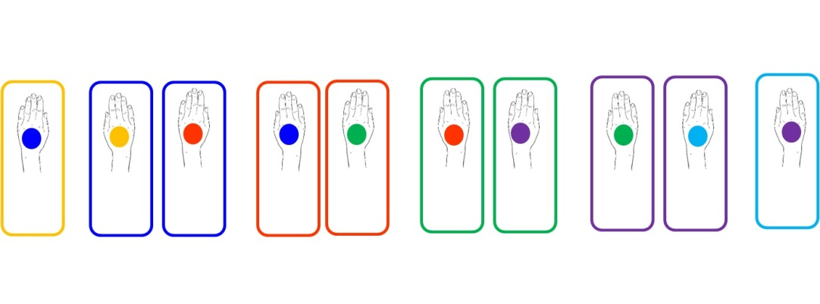

Задача участников – хлопать по коленям соседа таким образом, чтобы в целом по кругу руки хлопали по коленкам последовательно, одна за другой, не обгоняя друг друга. Получается бегущая волна хлопков по кругу. Сложность заключается в том, что участникам необходимо следить, когда очередь дойдёт до их руки, а не до их коленки. Темп можно увеличивать. Участник, который ошибся, убирает свою «проштрафившуюся» руку. После того как и вторая его рука ошибётся, участник выбывает из игры вместе со стулом. Круг сжимается, и игра продолжается. Но можно заменить выбывание рук и игроков штрафными «фантами», которые потом нужно «отрабатывать», выполняя разные задания играющих.

Через некоторое время задачу можно усложнить, предоставив право каждому участнику менять направление движения хлопков. Для этого ему необходимо в момент, когда до его руки доходит очередь, быстро хлопнуть ею по коленке соседа дважды. Это знак, что волна должна пойти в обратную сторону.